凌云路街道12345物业投诉专项分析报告
数据周期：2024年1月 — 2026年8月 ｜ 同比口径：2026年1-8月 vs 2025年1-8月 ｜ 本册范围：凌云路街道
徐汇区物业课题一期 · 街镇专项分析（分册） · 口径：12345 热线物业类投诉全量
口径说明
· 街镇明细合计 13,719条 + 归属为空 7条 = 全区 13,726条
· 同比统一采用同期口径（1-8月 vs 1-8月），不使用全年基数
· 同比须区分两个口径：全区 = 13,726 vs 15,798（含「归属为空」，2025年同期归属为空 109条） → -13.1%；13个街镇合计 = 13,719 vs 15,689 → -12.6%。正文中的「全区同比」一律取前者；贡献度分母取后者（见附录）
· 投诉密度 = 2026年1-8月投诉量 ÷ 户数 × 1000（件/千户）；户数为该街镇全部纳统小区的总户数（不区分本期有无投诉），取自《纳统小区 (2026 更新版)》档案 total_households 字段（993个纳统小区，全区合计 518,389户；工单主数据与 SQLite 库均无户数字段）
· 2026年 9-12 月数据未产生，图表以空值呈现
· 重复投诉率：同小区内容完全重复 ∪ 催办关键词 ∪ 同小区同类≥3次 ∪ 文本相似≥0.6，按街镇 1-8 月累计计算
· 治理成效为 2026年1-8月 vs 2025年同期 口径（已排除「其他」「房屋交易纠纷」等非物业类）；案例判定以 2026 年同期同比为准：恶化 <-10%｜改善 >+10%；2026年1-8月零工单的小区单列「本期无投诉」，不参与排名；风险评估为 772个参评小区口径（仅《纳统小区 (2026 更新版)》名单内小区，按纳统小区聚合，2026年1-8月投诉量≥10件）
· 重复投诉口径：同小区内容完全重复 ∪ 催办关键词 ∪ 同小区同类≥3次 ∪ 文本相似≥0.6，逐月独立去重后汇总

项目 | 数值
2026年1-8月投诉量 | 897
同比变化 | -15.2%
占全区比重 | 6.5%
对街镇下降合计贡献 | 8.2%
总量/降幅排名 | 第9/第4
有投诉小区数 | 55
重复投诉率 全区 35.8% | 34.6%
红色/橙色预警小区 | 12/27

趋势与同比
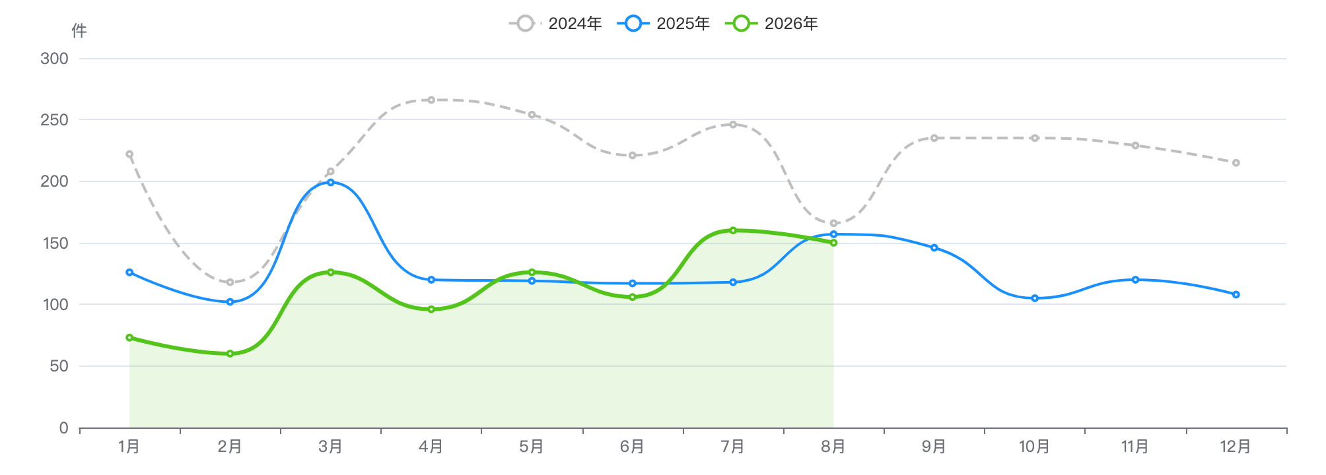
月度投诉量趋势（2024—2026年）
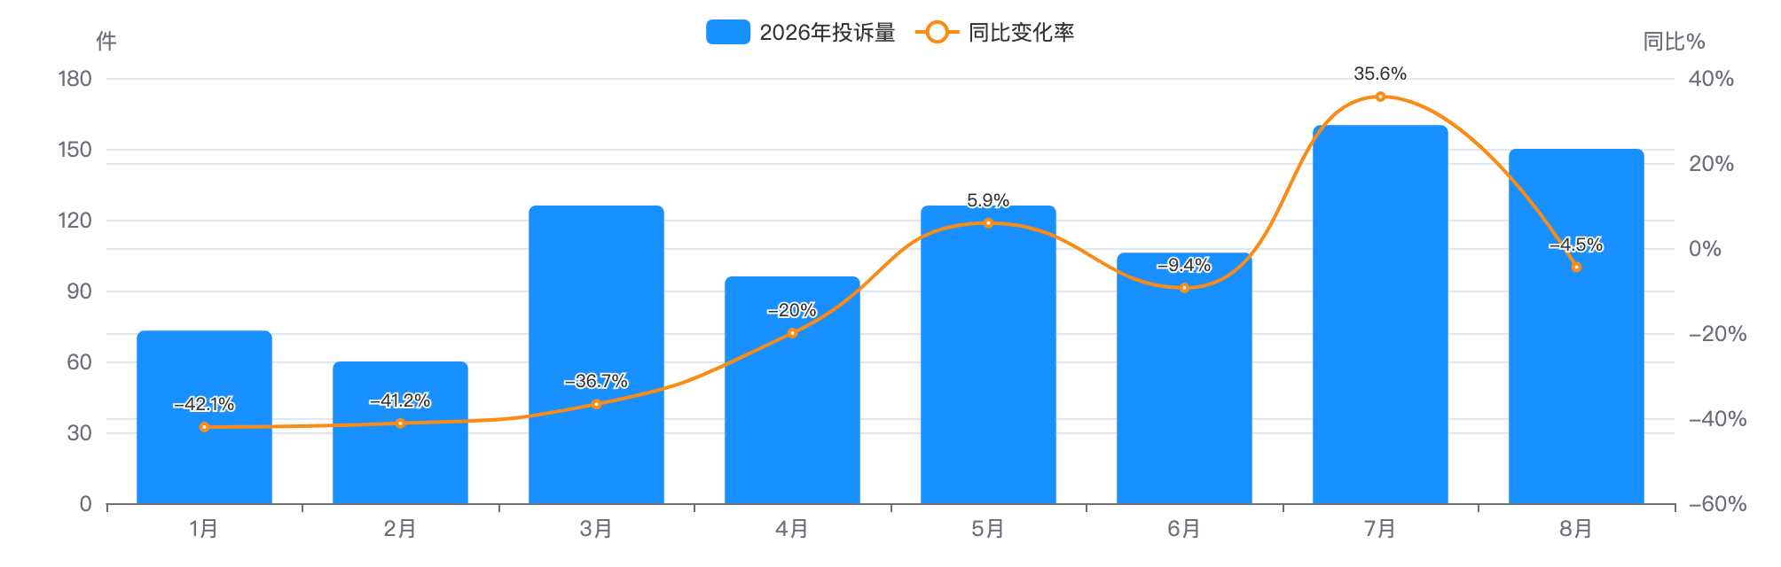
月度投诉量与同比变化
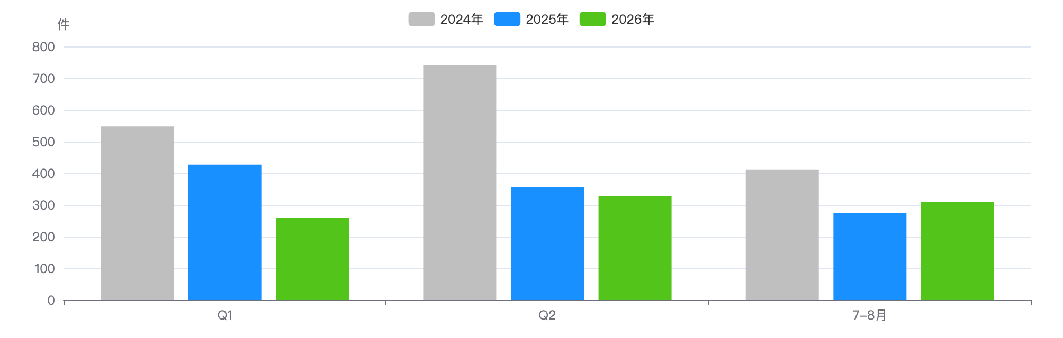
同期季度对比

下降归因：类别增减分解
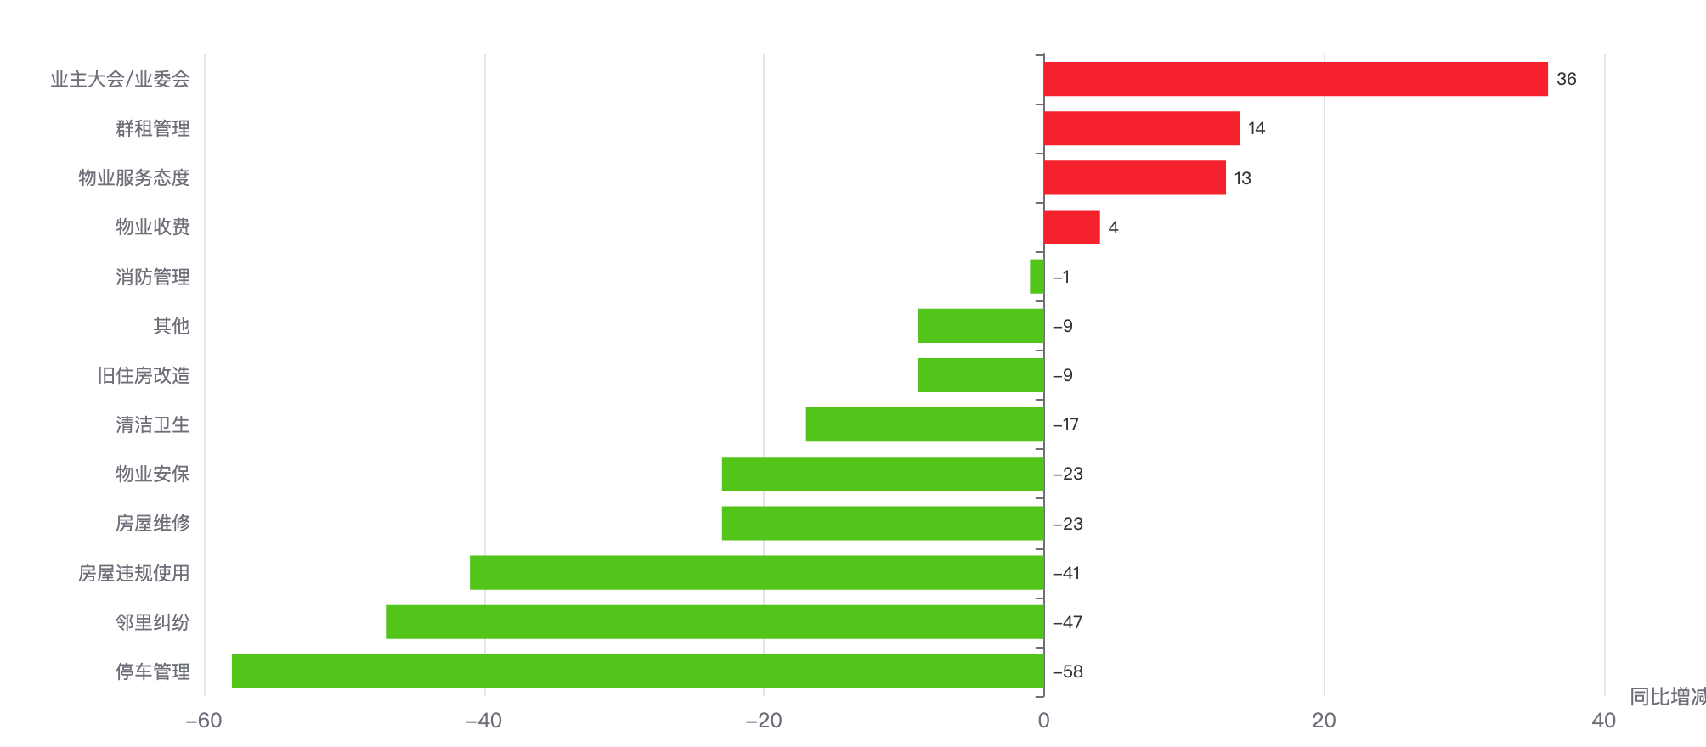
十四类问题同比增减
十四类 | 2026年1-8月 | 2025年同期 | 同期增减 | 同比 | 占本镇 | 占全区
停车管理 | 180 | 238 | -58 | -24.4% | 20.1% | 13.3%
房屋维修 | 127 | 150 | -23 | -15.3% | 14.2% | 17.4%
消防管理 | 97 | 98 | -1 | -1.0% | 10.8% | 7.4%
旧住房改造 | 87 | 96 | -9 | -9.4% | 9.7% | 4.7%
邻里纠纷 | 87 | 134 | -47 | -35.1% | 9.7% | 14.0%
业主大会/业委会 | 84 | 48 | +36 | +75.0% | 9.4% | 8.9%
房屋违规使用 | 56 | 97 | -41 | -42.3% | 6.2% | 8.6%
物业服务态度 | 41 | 28 | +13 | +46.4% | 4.6% | 3.6%
清洁卫生 | 33 | 50 | -17 | -34.0% | 3.7% | 5.2%
物业安保 | 32 | 55 | -23 | -41.8% | 3.6% | 5.7%
群租管理 | 28 | 14 | +14 | +100.0% | 3.1% | 6.1%
其他 | 26 | 35 | -9 | -25.7% | 2.9% | 3.2%
物业收费 | 19 | 15 | +4 | +26.7% | 2.1% | 2.1%

结构画像
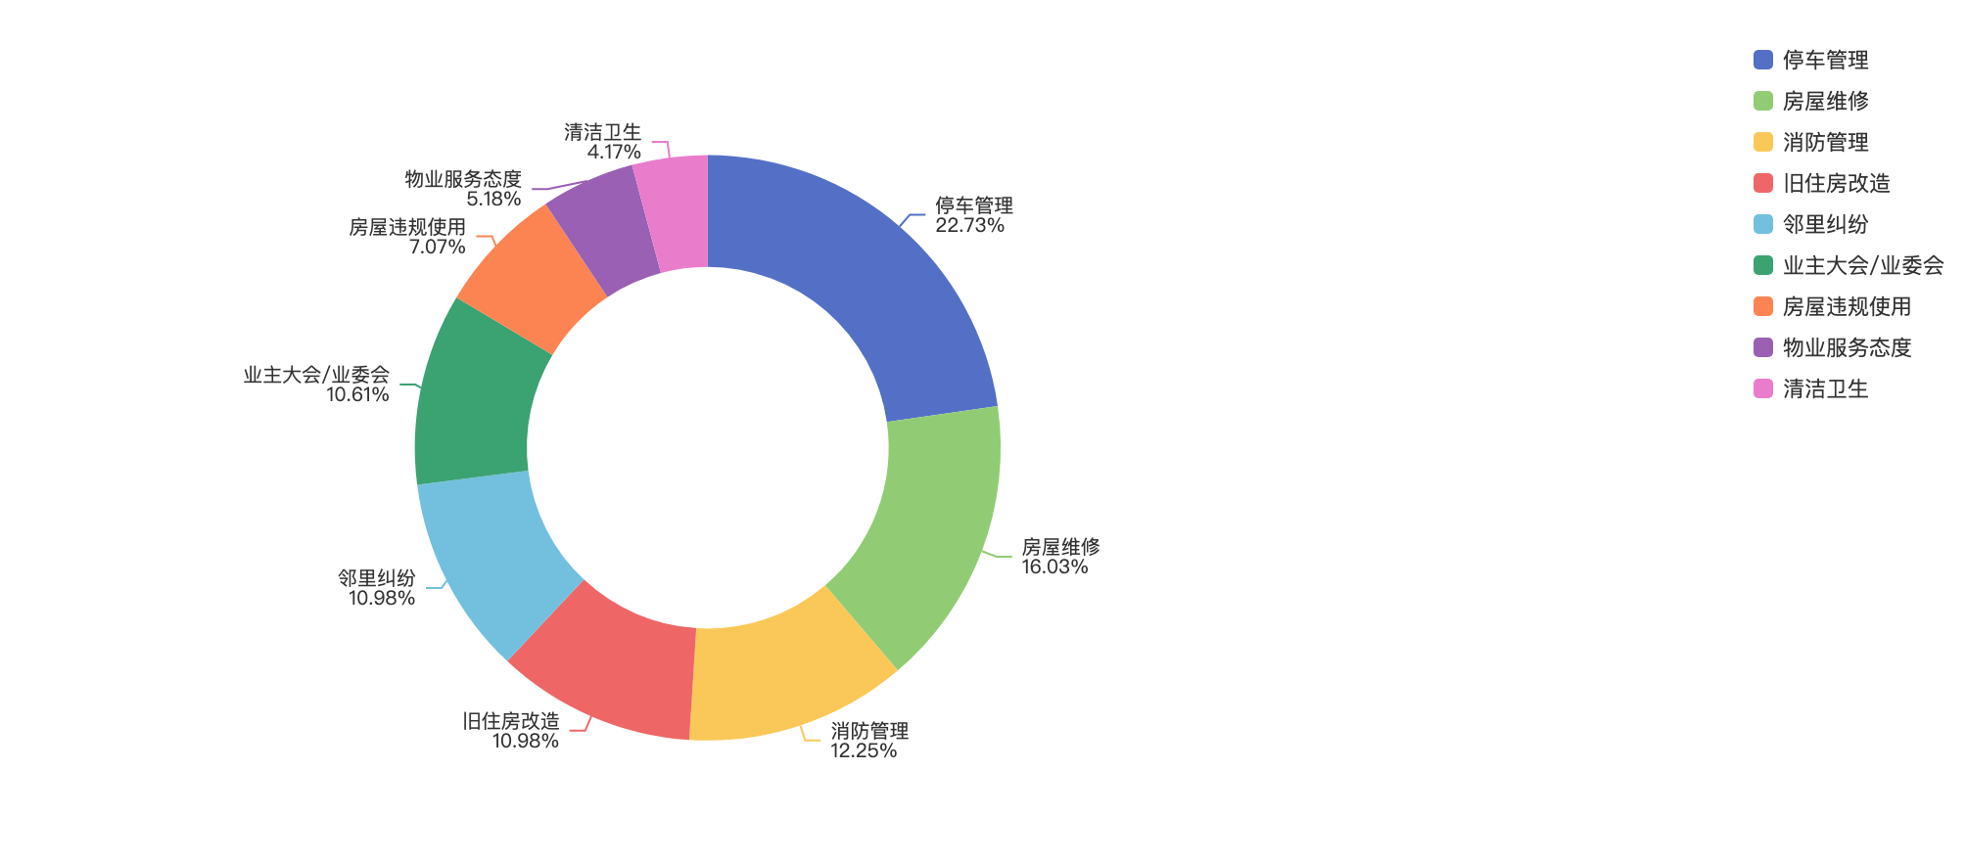
投诉类别结构
来源渠道
渠道 | 件数 | 占比
电话 | 686 | 76.5%
微信小程序 | 152 | 16.9%
随申办 | 22 | 2.5%
手机客户端 | 16 | 1.8%
网站 | 10 | 1.1%
语音信箱 | 9 | 1.0%
热线发起 | 2 | 0.2%

工单类型
类型 | 件数 | 占比
投诉举报类 | 501 | 55.9%
求助类 | 396 | 44.1%

热点对象
投诉最集中小区 Top10
# | 小区 | 2026年1-8月 | 2025年同期 | 同比 | 占本镇 | 首位类别 | 高频组数
1 | 凌云新村 | 91 | 100 | -9.0% | 10.1% | 停车管理 | 9
2 | 家乐苑 | 66 | 20 | +230.0% | 7.4% | 停车管理 | 8
3 | 梅陇四村 | 60 | 62 | -3.2% | 6.7% | 旧住房改造 | 8
4 | 梅陇五村(多层) | 53 | 46 | +15.2% | 5.9% | 消防管理 | 6
5 | 阳光绿园 | 42 | 53 | -20.8% | 4.7% | 停车管理 | 3
6 | 化工一、四村 | 35 | 23 | +52.2% | 3.9% | 停车管理 | 4
7 | 梅陇十一村（A块） | 33 | 67 | -50.7% | 3.7% | 房屋维修 | 6
8 | 闵朱小区 | 33 | 48 | -31.2% | 3.7% | 停车管理 | 5
9 | 和平小区 | 28 | 34 | -17.6% | 3.1% | 停车管理 | 5
10 | 金塘小区 | 26 | 23 | +13.0% | 2.9% | 房屋违规使用 | 4

地址级热点（可下派核查的具体地址）
# | 地址 | 2026年1-8月 | 2025年同期 | 增减 | 首要类别
1 | 凌云新村1-144号、151-169号 | 91 | 100 | -9 | 停车管理
2 | 上中西路55弄1-61号 | 66 | 20 | +46 | 停车管理
3 | 梅陇四村1-94号 | 60 | 62 | -2 | 旧住房改造
4 | 梅陇五村（多层）1-9号、11-38号、40-53号、55-69号 | 52 | 46 | +6 | 停车管理
5 | 天等路258弄1-39号、43-66号 | 42 | 53 | -11 | 停车管理
6 | 化工一村101-206号，化工四村401-404号 | 35 | 23 | +12 | 停车管理

物业企业投诉 Top10
# | 企业 | 2026年1-8月 | 2025年同期 | 同比 | 占本镇 / 涉及小区
1 | 上海徐房物业有限公司 | 178 | 250 | -28.8% | 19.8% | 9
2 | 上海金辉物业有限公司 | 134 | 202 | -33.7% | 14.9% | 7
3 | 上海市工联物业公司 | 91 | 128 | -28.9% | 10.1% | 4
4 | 上海华卫装潢公司物业管理服务部 | 69 | 57 | +21.1% | 7.7% | 3
5 | 秀澜（上海）物业管理有限公司 | 66 | 20 | +230.0% | 7.4% | 1
6 | 上海诚锦物业管理有限公司 | 58 | 70 | -17.1% | 6.5% | 3
7 | 上海中鹊物业服务有限公司 | 55 | 0 | — | 6.1% | 1
8 | 上海阳光投资（集团）物业管理有限公司 | 54 | 79 | -31.6% | 6.0% | 5
9 | 好伙伴（上海）物业服务管理有限公司 | 28 | 34 | -17.6% | 3.1% | 1
10 | 上海轻工物业管理有限公司 | 26 | 46 | -43.5% | 2.9% | 3

诉求主题词（案件级去重 · 已过滤工单模板用语）

诉求主题词云（案件级去重，Top24）
词云边界＝16:9 长方形 ｜ 字号＝词频（同一诉求的催单/重复来电只计首单），展示 Top24

重复投诉与数据质量

重复投诉（逐月独立去重口径）
项目 | 数值
重复投诉件数 | 310
重复率 | 34.6%
高优先级 | 241
中优先级 | 69

策略 | 识别件数 | 组数 | 说明
S1 完全重复 | 0 | 0 | 同小区内容完全一致
S2 催办关键词 | 135 | — | 催单/催办/重新交办/相同事项 ＋「反复＋来电·催·投诉」搭配 ＋系统标记「重复来电」
S3 同小区同类高频 | 214 | 72 | 同小区同十四类≥3次
S4 文本相似 | 119 | 163 | TF-IDF 余弦≥0.6 且 90天内

数据质量画像
检查项 | 占比
小区名未匹配 | 0.2%
小区地址缺失 | 0.3%
来源渠道缺失 | 0.0%
无物业企业（自管/无） | 0.4%

风险预警与治理成效
项目 | 数值
红色预警小区 | 12
橙色预警小区 | 27
黄色 / 蓝色 | 8 / 0
参评小区数 | 47

# | 小区 | 风险得分 | 等级 | 三年累计 投诉量 | 同比增长率 | 重复率 | 首要类别
1 | 家乐苑 | 8.3 | 红色 | 212 | +230.0% | 88.2% | 停车管理
2 | 秀水苑 | 9.8 | 红色 | 57 | +100.0% | 68.4% | 物业安保
3 | 化工一、四村 | 12.1 | 红色 | 128 | +52.2% | 81.2% | 停车管理
4 | 华理苑 | 17.8 | 红色 | 85 | +22.2% | 76.5% | 停车管理
5 | 梅陇五村(高层) | 18.8 | 红色 | 58 | +83.3% | 65.5% | 停车管理

治理成效（2026年1-8月同期口径）
项目 | 数值
2026年1-8月 | 897
2025年同期 | 1,058
同比改善率 | +15.2%
2025全年 | 1,537

治理追踪案例（2026年1-8月同期口径）
小区 | 类型 | 2024 全年 | 2025 全年 | 2025年 1-8月 | 2026年 1-8月 | 同期 同比 | 首要类别
锦泰苑 | 成功改善 | 7 | 13 | 11 | 1 | +90.9% | 物业收费
梅陇十村 | 成功改善 | 49 | 46 | 30 | 7 | +76.7% | 邻里纠纷
家乐苑 | 反弹 | 115 | 31 | 20 | 66 | -230.0% | 停车管理
家乐苑 | 恶化 | 115 | 31 | 20 | 66 | -230.0% | 停车管理

外部数据关联（区房管局各科室业务数据）
项目 | 内容
电梯加装（区房管局） | 涉及 308 台，覆盖 37个小区 完工 270 台 · 在建 38 台
修缮项目（按小区名关联） | 项目 27个 · 总投资 76,939.8 万元 建筑面积 1,526,252.5 ㎡

底部抬升小区（党建引领重点小区 · 单独分类）
项目 | 数值
重点小区 | 5 /6
2026年1-8月 | 128
2025年同期 | 167
同比 | -23.4%

底部抬升小区 vs 其他小区（2026年1-8月 同期口径）
类型 | 小区数 | 2026年1-8月 | 2025年同期 | 同比 | 小区均值
底部抬升 | 5 | 128 | 167 | -23.4% | 25.6
其他小区 | 50 | 769 | 891 | -13.7% | 15.4

底部抬升小区名单（按 2026年1-8月 投诉量排序）
# | 小区 | 治理类型 | 物业公司 | 2026年1-8月 | 2025年同期 | 同比
1 | 凌云新村 | 热线热点、低物业费 | 上海徐房物业有限公司 | 91 | 100 | -9.0%
2 | 梅陇十一村（A块） | 热线热点、低物业费 | 上海市工联物业公司 | 33 | 67 | -50.7%
3 | 梅陇路3-5号 | 低物业费、无业委会 | 上海徐房物业有限公司 | 4 | 0 | —
4 | 翡翠别墅 | 无业委会 | 上海徐房物业有限公司 | 0 | 0 | —
5 | 老沪闵路709弄 | — | 上海徐房物业有限公司 | 2026年以来无热线投诉记录（未纳入投诉量统计）
6 | 高雅新村 | 低物业费、无业委会 | 上海丽都苑物业管理有限公司 | 0 | 0 | —

占本街镇 2026年1-8月 投诉量 14.3%。底部抬升小区同比优于其他小区 9.7个百分点（小区均值 25.6件 vs 15.4件）。 名单共 6个，其中 5个可在热线数据中匹配到小区名；老沪闵路709弄 等 1个无热线记录。

结论要点
- 凌云路：897件，居全区第 9 位，占全区 6.5%；同比 下降 15.2%（全区 -13.1%），降幅排名全区第 4 位。
- 对 13个街镇投诉量下降合计的贡献率为 8.2%（该镇减少 161件）。
- 逆势上升类别：业主大会/业委会（+36件）、群租管理（+14件）、物业服务态度（+13件），需重点关注。
- 首要矛盾为停车管理（180件，占本镇 20.1%，高于全区 6.8个百分点）。
- 投诉最集中小区为凌云新村（91件，占本镇 10.1%，同比 -9.0%）；Top5 小区集中度 34.8%。
- 投诉最多物业企业为上海徐房物业有限公司（178件，占本镇 19.8%，涉及 9个小区）。
- 风险预警：红色 12个、橙色 27个小区（该镇参评 47个）。
- 重复投诉 310件，重复率 34.6%，低于全区 1.2个百分点；高优先级 241件。
- 治理成效（2026年1-8月同期口径）：897件，同比改善 15.2%。

附 全区位次参照
下表为该街镇在《街镇专项分析报告》全区总表中的对应行，供横向对照；两图分别为 13个街镇投诉量与同比对比、以及对全区投诉量下降的贡献度排行。全区口径：2026 年 1-8 月投诉 13,726件，同比 -13.1%。
全区 13个街镇投诉总量排名（该镇所在行）
总量 排名 | 街镇 | 2026年 1-8月 | 2025年 1-8月 | 同比 | 降幅 排名 | 占全区 | 下降 贡献率 | 有投诉 小区数 | 重复率 | 高优先级 重复件 | 红色/橙色 预警小区
9 | 凌云路 | 897 | 1,058 | -15.2% | 4 | 6.5% | 8.2% | 55 | 34.6% | 241 | 12 / 27

全区 13个街镇投诉密度排名（该镇所在行）
密度 排名 | 街镇 | 投诉密度 （件/千户） | 2026年 1-8月 | 户数 | 有投诉 小区数 | 件/小区 （对照） | 总量 排名 | 位次差 | 同比 | 占全区
11 | 凌云路 | 22.2 | 897 | 40,410 | 55 | 16.3 | 9 | -2 | -15.2% | 6.5%

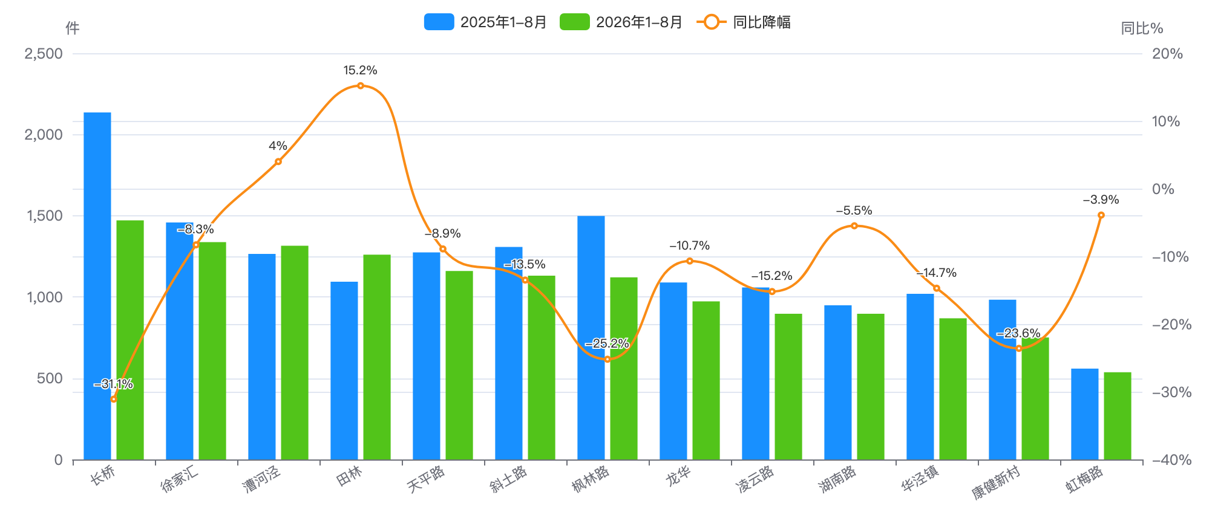
全区 13 个街镇投诉量与同比对比
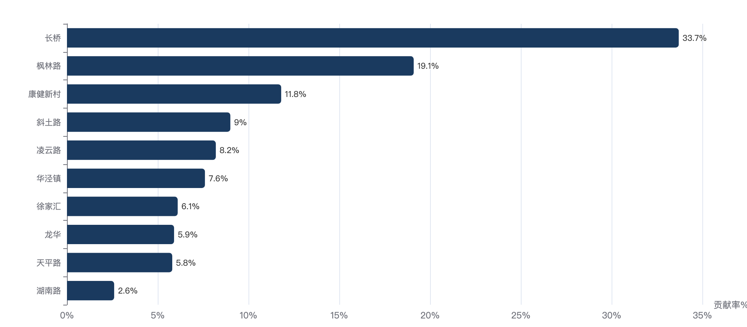
13 个街镇对全区投诉量下降的贡献度排行

